«Созвездие земли Шушенской»
Юрий Иванов
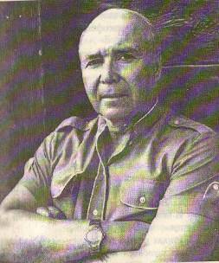
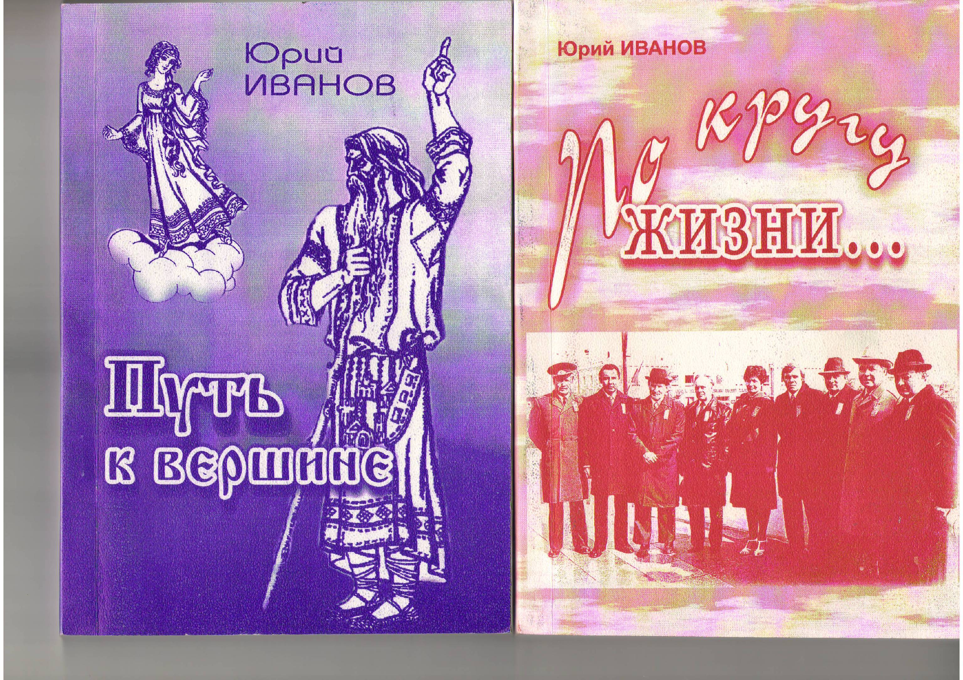
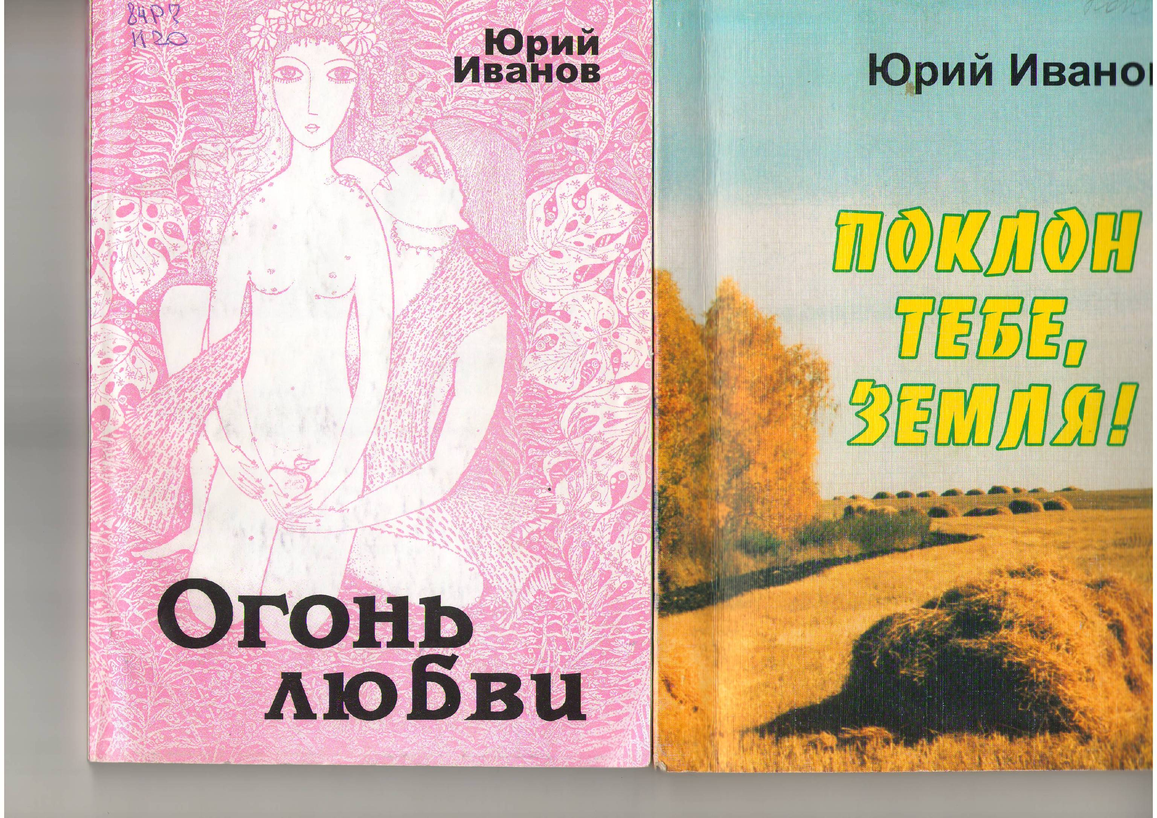
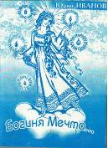
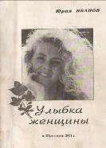
Занимая ответственные посты в районе и крае, всю свою жизнь Юрий Иванов продолжал писать. Зерно таланта, посеянное Богом в его сердце, росло и обогащалось жизненным опытом, хоть и отлучен он был от газеты еще в молодые годы. В его книгах собраны очерки разных лет, и мы имеем возможность проследить как крепчало перо мастера год от года, становился легче и увереннее его рассказ. Очень любит Юрий Анатольевич людей. Это первое, что чувствуешь, читая его книги. Гордится своей землёй, не может молчать об этом. Очень сильный, цельный, талантливый человек, а не только писатель. Он полон тревоги за экологию родного края, взбудораженную СаАЗом и Саяно-Шушенской ГЕС. Живой интерес у Юрия Анатольевича Иванова вызывает тема истории родного села- и он выступает перед нами как историк - исследователь. Рассказывает ли он о том. как удалось выстоять Шушенскому музею - заповеднику в самое трудное время или пишет заметки о фольклорном фестивале, или рассказывает о новом спектакле шушенских артистов, - он каждый раз совершает открытие - людей, себя - и делится своими мыслями с нами, как с близкими людьми. И надеется на сотворчество нас, читателей - своих друзей. Огромный личный архив накопил Юрий Анатольевич о людях, с которыми жил и работал рядом. И готов щедро пол делиться со всеми, ибо убежден, что память людская, доброта и уважение к окружающим людям и миру - это главная ценность, которую важно не потерять в наше жесткое время, научить этому новое поколение.
Поэтому он призывает восстановить звенья цепи поколений через возрождение патриотизма, проводниками которого должны стать музеи, учебные заведения, предприятия, из которых "ушли"комнаты Трудовой Славы, Доски и Книги Почета. И с горечью автор говорит о том, что зачастую "о заслугах, добрых излучениях человека приходится говорить в сосновом бору, на последнем прощании...".Все мы идем одной дорогой - общечеловеческой. И опыт всех поколений очень важен, ибо не в наших руках те весы, на которых оцениваются поступки и жизнь людская. Наша задача - сберечь, то есть быть бережнее к рядом идущим. Возрождая и продолжая "шушениану", он не раз нас еще удивит и восхитит своим фонтанирующим, искрящимся талантом жизни и творчества. Приглашаем прикоснуться к его творчеству. Откройте страницы его книг.

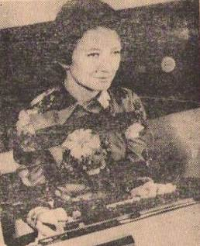
Нина Нюдикова

« Обнять весь мир не в силах я,
Когда меня он обнимает,
Когда по – братски угощает
Водой таежного ручья…
Но сердцем чувствую, что я –
Всего живущего частица!
Успею перевоплотиться…»

Нина Нюдикова жила и работала в Шушенском. Она была смелым человеком. Работая журналистом, смело бралась за острые газетные термины-писала днем. Стихи же писала ночью. О самом сокровенном. И смело читала утром в тайне рождённые строки…Поэзия была частью её души и проявлялась в счастливые минуты вдохновения естественно и чисто по-женски: «Доверчиво лежит в моей руке голубенькое детское запястье…» О ней не скажешь: вот, в жизни она была такая, а в стихах – другая. Она не придумывала стихов. Вся её жизнь – в них. Почувствовав, что любовь посетила её, она сама становилась любовью и писала о любви, по-матерински нежно заботясь о детях, рождённых в любви, и о стихах. Все, что она написала, это страстная женская лирическая исповедь: «…Вот так и я в немом бессилие стучусь в тебя: открой открой!». Она была предельно откровенна, искала взаимопонимания, и неудивительно что у нее было много друзей, которые ей помогали и которым помогала она. Очень доброжелательно относились к ней работники Красноярского книжного издательства: избранные стихотворения Нины были представлены в сборнике «Встреча». Много раз ей предлагали составить отдельную книгу, но она почему-то все медлила, хотя я знаю, что работа над книгой шла успешно, постоянно, в течение многих лет…Недолгую жизнь прожила Нина Нюдикова… Так пусть же её жизнь продлится , на страницах долгожданной книги.
Анатолий Чехлов –
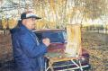
Краски Шушенской земли
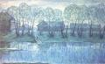
Любовь к искусству - главное, что помогает художнику переносить все трудности судьбы. Ею Анатолий Чехлов одарен сполна. Это осознаешь тогда, когда возвращаешься во времена его юности и тогда, когда соприкасаешься с порой его зрелости.
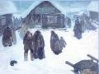
Становится понятным, как внутренне сохранял он равновесие, когда был выхвачен из стен художественного училища для службы в рядах Советской Армии. Позже он, горожанин, к этому времени уже дважды художник, потому что состоял в творческом Союзе журналистов и был, что называется, «художником слова», а потом, получив диплом об окончании
художественного училища, спокойно оставил городскую квартиру и уехал по распределению в Шу-Шу-Шу, как любил называть село Владимир Ильич Ульянов (Ленин), отметивший в свое время, что в верстах пятидесяти отсюда -горы, «на которые смотришь так же, как из Женевы на Монблан».
Работая директором Шушенской художественной школы, он учит детей видеть вокруг красоту, которая не может быть надуманной, притворной, зависимой от политической атмосферы.
Красота природы в любом состоянии погоды и времени года вызывает в душе трепетной восторженные эмоции, облекающиеся в художественные образы. И у Анатолия Чехлова на протяжении вот уже трех с половиной десятилетий сохраняется в душе повышенная чувствительность к красоте, переполняющая ее, принимающая поэтическую форму, рождающая выразительные строки, живописные пейзажи.
У него редчайший дар выразить себя сполна, любым средством - цветом, словом, звуком. Он занимался музыкой, но она не стала главной в его творчестве. Известно, что английский художник Гейнсборо играл на пяти инструментах, и иногда казалось, что музыка его основное занятие, а живопись – утеха. Чехлов имеет в мастерской четыре печатные машинки и на продолжительный отдых обязательно берет одну из них и этюдник. Он автор маленьких новелл, литературных миниатюр и многочисленных пейзажей. Кого в нем больше - живописца или писателя, сказать трудно.
Живопись называют сестрой поэзии, рожденные одним творцом, они, что называется, единокровные сестры, в них много родственного. Его новеллы очень живописны, а пейзажи - поэтичны. В колорите многих его картин - настоящая музыка цвета. Увлечение в свое время музыкой сделало его по-особому восприимчивым к ритму и к цветовой гармонии, что заметно во многих его картинах, и среди них «Луна над Шушью», которую можно считать виртуозным цветовым ноктюрном. Утонченная тональная проработка легкой россыпью красочного мазка (allegro assai - очень легко, подвижно) присуща его полотнам "Лето", "Светлый май", "Ивановский пруд", перламутровые оттенки бирюзово-зеленоватых тонов последнего дышат прохладой. Прекрасны его осенние мотивы «Корниловский пруд», «Начало сентября», «Теплое озеро», «Ранний снег на реке Оя» с золотом листвы то звонким и упругим, то разомлевшим от зноя, то пожухшим и озябшим. Привлекательны в «подвенечном» убранстве его «Деревеньки». В своих картинах он продолжает традицию реалистического изображения окружающего мира, присущую русской пейзажной живописи и сибирской школе, основоположником которой в Красноярске был Д.И. Каратанов.
Анатолий Чехлов - лирик в своих творениях. И ему труднее всего, когда «физики» тяжестью своего «механического сердца» надвигаются на его утонченный внутренний мир. Свои мысли и переживания, возникшие от этих столкновений, он вкладывает в картины-метафоры, образы-символы, наполненные экспрессией и протестом. Его писательский дар проявляется в картинах «Бомжи», «Теща», отличающихся особой выразительностью, смелостью и новизной художественных средств. Об издержках научно-технического прогресса автор рассуждает языком интеллектуальной живописи своего времени, заставляя зрителя прежде всего мыслить, понимать, а потом чувствовать, призывая тем самым любить и беречь то, что служит художнику источником вдохновения.
Встреча с его творчеством - приятный бальзам для души человека, а четыре сотни сердец, раскрывшихся для восприятия прекрасного в художественной школе, которой он руководит и где преподает на протяжении тридцати пяти лет - поистине гражданский подвиг.
Луценко Виктор Федорович
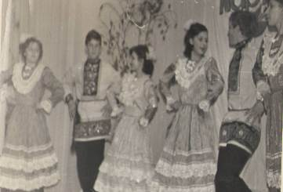
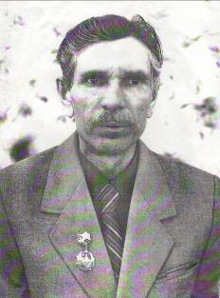
В 1958 году Виктор Фёдорович вместе с семьей приехал в наше село. Стал преподавателем музыки, черчения, физкультуры, рисования в Каптыревской средней школе. Знакомясь с сельчанами, их детьми Виктор Фёдорович создает при школе хор учащихся, сам занимается сценическим мастерством, учит ребят петь, подбирая голоса, а также занимается постановкой танцев. Успехи выступления ребят не только вдохновляют самого Виктора Фёдоровича, но и весь педагогический коллектив, из которого был создан хор из педагогов школы, воспитателей детского сада, а это выход из стен школы в село, в сельский клуб, где первым помощником является Иван Яковлевич Свириденко. Молодёжь тогда тянулась в сельский клуб и Виктор Фёдорович являлся вдохновителем тех, кто любил петь. При содействии сельского совета, других организаций хор стал развиваться. Танцы с песнями приобрели массовость.
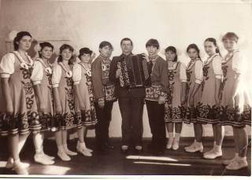
Был создан большой сводный хор более 50 человек, тем более год 1970- год 100 –летия со дня рождения В.И.Ленина, открытия музея в Шушенском.
В 1971 в Шушенском на районном фестивале каптыревский хор был первым в районе, крае, ему было присвоено звание «народного».
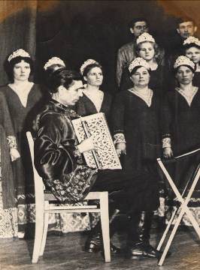
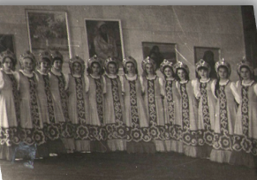
Год 1972. часть коллектива каптыревского хора-мужчины, женщины приглашены в Шушенский хор для поездки в г.Красноярск на подтверждение звания народного Шушенского хора. Так на одной сценической площадке выступали Шушенский, Канский хор из Эвенкии. Границам песен не было конца. Вариться в собственном соку Виктор Фёдорович не умел и не мог, поэтому он держал связи со многими поэтами, композиторами, старался вносить в свой репертуар что-то новое. Это человек- легенда, человек эпохи, прошедшей войну, он любил село, сельчан, но и шагал в ногу со временем, как шагала страна; пятиление планы,стройки, целинные земли…
1975 год .«30-летие Победы». Сколько прекрасных песен было спето каптыревцами! Коллектив хора был одет в новые красивые костюмы, причем сам Виктор Фёдорович и Владимир Тимошенко создавали образ и стиль русских костюмов, а также менялись сцены картин юбилейного концерта.
За выступление на фестивале, посвященном» 30-летию Победы» Каптыревцам присвоили звание «АНСАМБЛЬ РУССКОЙ ПЕСНИ И ТАНЦА», а участвовали в танцах опять обыкновенные педагоги и ребята школы. Хореографами танцевальной группы работали дочь Виктора Федоровича Зыкова Наталья Викторовна и Бояринцева Валентина Вениаминовна, которая и сегодня, работая в Каптыревской школе, учит ребят танцевальному искусству. Много теплых слов говорит Валентина Вениаминовна, вспоминая руководителя ансамбля и своих воспитанников:
«После окончания Красноярского краевого культурно-просветительного училища я пришла работать в этот ансамбль. Виктор Федорович заразил меня любовью к творчеству, преданностью к искусству, а девчонки и мальчишки были все как на подбор: молодые, озорные. Такими они остаются и сейчас, и красивая осанка, которую поставили в танцах, сохранилась. Со многими работаем вместе в школе и продолжаем танцевать».
Сегодня анамбль называется «СЕЛЬЧАНКА», который и в память о Викторе Федоровиче продолжает радовать своих слушателей, руководителем его уже много лет является зять Виктора Федоровича Зыков Владимир Васильевич.

Луценко Людмила
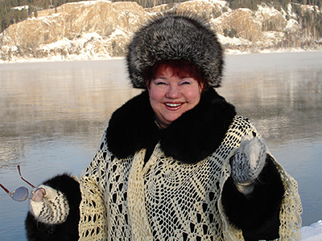
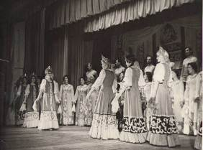
Людмила Луценко - золотой голос Сибири. Заслуженная артистка России и республики Тыва. В репертуаре: русские народные песни, романсы, частушки, а так же песни современных композиторов. География гастролей певицы очень велика. Её задушевный чистый, как родниковая вода, голос слышали во всех уголках родного края, в российских городах и сёлах, а так же за рубежом: Италия, Кипр, Болгария, Югославия, Тунис…
Красноярцы не устают поражать своих земляков, да и, пожалуй, весь мир своими ратными подвигами, достижениями в спорте, успехами в искусстве. Есть на нашей сибирской земле большой мастер, фамилия которого давно уже стала именем,своеобразным "брендом" родного края. Имя этого феномена -Людмила Луценко. Она не нуждается в особом представлении: сибиряки давно знают и ценят свою сибирскую Соловушку, Заслуженную артистку России и республики Тыва Людмилу Леонидовну Луценко- знаменитую нашу звезду! Сибирская певунья. Ценность её таланта в том, что она, как певица, не похожа на других. Яркая! Самобытная! Голос - от бога! Дивный, свежий, неповторимый по тембровой окраске. Ей, как Исполнительницы народных песен, подвластны все жанры песенного Творчества: народные старинные песни, романсы, частушки. С особой теплотой Людмила Луценко поёт лирические песни. Можно сказать, что она песне посвятила всю свою жизнь!... Ей и самой песня жить помогает. Всегда в творческом окружении, в коллективе, она счастлива, что востребована, как солистка, что Её талант хормейстера пригодился русским народным хорам Она неоднократно завоёвывала звание Лауреата различных конкурсов и фестивалей.
Людмила Луценко - сибирячка! Родная земля даёт ей силы, у неё И голос и душа-всё живое, искреннее. Она поёт для людей, чтобы Души их не зачерствели, чтобы они были добрее и отзывчивее, как И сама Людмила, наша замечательная сибирячка- певунья. На родной Красноярской земле Людмила Луценко состоялась как Человек, любящий свою Родину, как певица, помогающая культуре Родного края и через песню преодолевающая все жизненные трудности, сохраняющая народные традиции в развитии художественного Творчества. Людмила Луценко - яркая искринка в культуре родного города и края.
Профессиональная деятельность певицы началась в 1970 г. Село Шушенское готовилось к 100- летию со дня рождения В.И.Ленина, Людмилу Луценко она в то время жила в Красноярске) попросили помочь своим участием в культурно-просветительной работе. Она возглавила культмассовый сектор при районном Доме культуры. Проводила тематические вечера, пела в хоре, играла в спектаклях, встречала гостей Шушенского хлебом-солью и задорной песней. В дни празднования в Шушенское приехала Народная артистка РСФСР Людмила Георгиевна Зыкина и министр культуры Е.Фурцева. Голос Людмилы Луценко их ошеломил.Л.Зыкина прослушала Л.Луценко и сказала: "Мне нравится, как ты поёшь! У тебя своя манера исполнения , ты меня не копируешь, голос красивый, глаза живые…"И дала рекомендацию на учёбу в Москву! Людмила Луценко поступила в ВТМЭИ, по классу вокала она училась У Народной артистки РСФСР И.П.Яунзем. В 1972 году Людмила Вернулась в Красноярск и стала работать солисткой филармонии.. Для неё был создан ансамбль народных инструментов "Ярмарка", Которым 25 лет руководил С.М.Трусов. За годы работы было подготовлено несколько тематических программ, с которыми Людмила объехала весь Красноярский край, всю Россию, побывала с концертами во всех республиках СССР, неоднократно представляла Сибирское искусство за рубежом.
Самые трудные и волнительные минуты артиста - это минуты перед выходом на сцену. И хотя Людмила Луценко на профкссиональной сцене уже 40 лет, каждый раз волнуется, как в первый раз, а поёт - как в последний… Она прекрасный конферансье, всегда находящий нужный тон и нужную шутку. Не зря, кроме профессии*солистка-вокалистка, она имеет ещё и аттестацию "артиста разговорного жанра", которую ей присвоила строгая Московская комиссия. Она всегда отдаёт себя зрителю до самого донышка, со своим волнением и трепетом, ничего не оставляя в тени… И зал понимает и принимает, взрывается аплодисментами, шлёт на сцену волны любви и цветов, склоняясь перед красотой и талантом. Ведь жизнь артиста - это яркие софиты, веты, овации и слава, громкая слава народного любимца. Она не обошла и Людмилу Леонидовну Луценко. Даже в самых глухих районах нашего края её имя знают, её песни любят и постоянно просят исполнить их по радио или телевидению. От её живительного голоса исходит положительная энергетика.Такую любовь не заработаешь никакой новомодной "раскруткой". Да, в жизни певицы были сцены престижных крнцертных залов, в том числе, и заграничных, но чаще всего -щелястые подмостки плохо отапливаемых сельских клубов, наскоро сколоченные эстрады на ударных стройках, кузова автомашин, а то и просто, поросшие травой поляны. Такое выдержит не каждый! Вместе с концертными костюмами сумка с тазиком, кипятильником и огромной железной кружкой…Зато как встречают! Как ждут любимую певицу. Да и подарки дарят иногда очень оригинальные, как на Бархатовской птицефабрике во время концерта вынесли и подарили Людмиле огромную клетку с петухом и двумя курицами!.. Продолжая традиции своего педагога по вокалу И.П.Яунзем, собирательницы и исполнительницы песен народов мира, Людмила Луценко успешно изучала песни и культуру народов Сибири и России. В её репертуаре: украинские, татарские, еврейские,эвенкийские, тувинские, узбекские, хакасские песни, которые она исполняет на языке оригинала. Многие её записи вошли в фонд Всесоюзного радио.
Людмила Луценко активно участвует в общественной жизни города и Края. Со своим ансамблем *Ярмарка* принимала участие в Международном Тихоокеанско-Азиатском фестивале, дни культуры в Туве, творческий отчёт Красноярского края в Москве. За пропаганду народного творчества, за культурное обслуживание комсомольских ударных строек ХХ века, за благотворительные концерты перед воинами, ветеранами В.О.В. награждена многими высоким наградами и знаками отличия. В целях культурно-просвети-тельской деятельности выпущена грампластинка*По Николаевке цветёт черёмуха*. Отснято более 20 телефильмов Красноярской студией и Московской телекомпанией*Звёздный дождь*.На красно- ярском радио записано около 500 разножанровых песен, в том числе и авторских. В настоящее время продолжается работа над новыми альбомами песен, идёт подготовка программы к 65- летию Победы. Людмила Леонидовна Луценко член союза композиторов-песенников Красноярья, как поэтесса печаталась в разные годы во многих альманахах, коллективных сборников, вошла со своими песнями в компакт диск "100 женских творческих лиц Красноярья". Выпустила 4 авторских сборника песен и стихов, готовит книгу- историю своего украинского рода с песнями и стихами "А РОДНЯ-ТО ВСЯ В МЕНЯ".
О творчестве и концертно-просветительской деятельности Людмилы Луценко писали свои отзывы многие известные деятели культуры и искусства и представители общественности.
Марина Маликова - поэтесса, а так же: многочисленные публикации В газетах: Красноярский рабочий,Красноярское воскресение, газета "Гудок" г. Москва, Красноярская газета, Сегодняшняя газета, Ленинская искра - Шушенское. Людмила Луценко всегда в кругу друзей, поклонников её таланта, и Счастлива, что нужна людям, что есть любимая работа и в её доме никогда не умолкают телефонные звонки… Вот что о ней пишет её земляк по Шушенскому поэт и журналист Юрий Анатольевич Иванов:
"В стихах и песнях Людмилы слышны мелодии весенней капели, согретые радостным солнечным светом и, может быть, поэтому, пронзая нас, они пробуждают в душе нечто несказанно чистое и возвышенное, что остыло, уснуло от холодного Повседневного быта. Душа Людмилы, словно чистиночка подтаёжная с радугой и полевыми цветами, весёлыми, нежными, загадочными… Людмила росла в южных сёлах нашего края Очуры и Каптырево. Юность прошла в Шушенском. Таёжный ветер степей, звонкий волнокат водицы Енисейской, мелодии кедровой тайги, красочная музыка хребтов Саянских с детских леи наполняли душу девочки чистой светомузыкой радостных ритмов. А восход солнца над Енисеем! А закаты над степью её родной Новомихайловки! Трели жаворонка над весенней землёй! А громы и молнии над Саянами и подсолнухи- солнушки в огороде…Всё это сокровенное дыхание и цветение малой Родины и впитала душа Людмилы Луценко. Не отсюда ли и божий дар её - умение слагать стихи и песни?! А как поёт эта удивительно лучистая женщина! Её голос неповторимой красоты, широкого диапазона, богатый тембровой окраской, уводит в космические дали…Певице удаётся не только передать задуманное поэтом и композитором, но и поведать в песне нечто своё, тёплое, мудрое,задушевное, потаённое, неожиданное.. Высокого полёта твоим весенним птицам - стихам и песнямЙ Людмила! Помогай, певчее солнышко, в это сумрачное время греть Любовью твоего щедрого сердца родных тебе земляков…" Замечательная певица, исполнительница песен мира, педагог по вокалу Людмилы И.П.Яунзем так отзывалась о своей любимой певице: "Природа щедро наградила Людмилу Луценко и, как бы В благодарность за это, певица поёт о величии России, о её просторах. Широко и свободно льётся её тёплый красивый голос и встают перед глазами картины заснеженных полей её родной Сибири, рождаются в воображении образы чистых, верных и сильных духом людей…И одним из этих сильных и верных духом людей стала и сама певица, Заслуженная артистка России и республики Тыва Людмила Луценко.

Выполнили: Матросова Татьяна, Басова Анастасия, учащиеся 10 класса,
Мамонов Сергей, Яроцкая Люба, учащиеся 8 класса
Руководитель: Шадрина Ирина Андреевна, учитель немецкого и английского языка МБОУ «Каптыревская СОШ»

